长治市上党区综合交通体系
专项规划

公示稿

长治市上党区交通运输局
2024年9月

一、规划背景和目的
市级和区级国土空间规划编制完成，按照上级要求和部署，上党区组织编制系列专项规划，落实国土空间规划的发展布局和要求。上党区是长治“一城四区”的重要组成部分部分，作为长治市中心城区南部副中心和南部门户，区国土空间规划提出了晋东南综合物流中心的目标，积极融入中原城市群建设和京津冀协同发展。城市综合交通体系规划衔接落实区国土空间总体规划，是政府实施城市综合交通体系建设，调控交通资源，倡导绿色交通、引导区域交通、城市对外交通、市区交通协调发展，统筹城市交通各子系统关系，支撑城市经济与社会发展的战略性专项规划，起到指导后续各类交通相关专项规划和详细规划编制的作用。

二、规划范围和期限
本次规划范围为上党区行政辖区，包括全区和中心城区两个层次，与区国土空间总体规划保持一致。
本规划期限为2023年到2035年。近期目标年为2025年，规划目标年为2035年，重大交通设施展望到远景2050年。
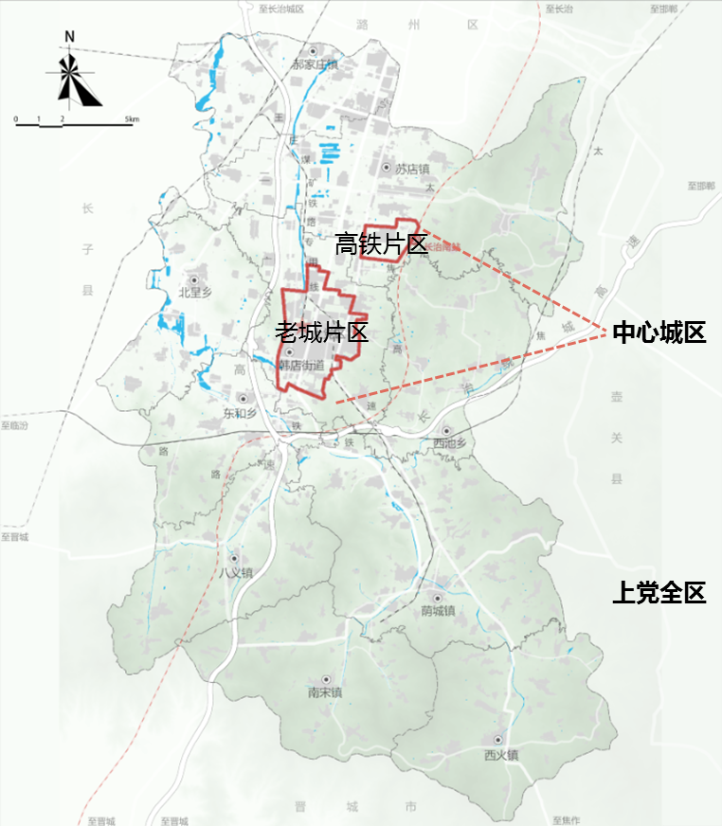
图1 规划范围示意图

三、综合交通发展基础和核心问题
上党区地处长治市南向互联互通的门户，交通区位条件优良，对外交通设施资源丰富，交通较为便捷。现有高铁1条普速铁路2条以及数条铁路专用线，二广高速、长治绕城高速等2条高速公路穿区而过，G207、G208、S216、S217、S327等国省道5条，电商物流园、经开区现代物流园已有30家物流企业的集聚。
梳理上党区经济社会发展和交通体系发展现状和未来的空间资源条件，综合交通发展将面临如下重点问题和挑战：
（1）晋东南综合交通物流枢纽目标与现状枢纽能力不强的矛盾。上党在交通枢纽方面已有一定的基础，但总体上还存在设施较为分散，区域服务能力不足的问题。客运方面，现状长治南站班次较少，客流不足；随着人们出行方式的转变，城区的汽车站已取消长途客运功能，与晋东南区域的客流联系更加弱化。东西向贯通通道少，与周边区域的交通联系有待加强。
（2）文旅休闲城市“后花园”的城乡旅游交通基础设施有待提升。现状G208、S216等货运通道穿城、以及X710、X861等各矿区周边道路货车交通流大，对交通环境影响较大。旅游交通配套设施存在短板，水平有待提升，旅游集散中心建设不足，城乡旅游公交服务景区少。
（3）城市交通品质对“四宜新上党”的支撑不足。东西两侧国省道客货交通混杂，过境交通对城市有较大影响。城区路网体系性不强，断头路多，局部“关键节点”需要打通；慢行系统不成网络，慢行设施空间存在短板，慢行道路权侵占普遍；公交线网服务覆盖不足，车辆数量、场站等总体水平不高；停车缺口大，现状停车供应以路内停车为主，违停现象普遍存在，停车管理有待加强。
（4）有限的空间资源与不断增长的机动化之间的矛盾凸显。机动车快速增长的阶段让未来的道路、停车资源等空间供给捉襟见肘，区域出行范围扩大及乡村旅游的发展，对交通网络和设施的建设空间需求也将面临较大的增长压力，但空间条件尤其是农村公路的扩建空间受到极大的限制。

四、综合交通规划目标

（一）总体目标
立足于构建城市南向互联互通门户枢纽、交通高质量发展的绿色宜行“新上党”，畅通对外综合运输通道，提升城市交通服务水平，加强交通对上党产业发展和城市空间拓展的支撑，打造“高效、绿色、宜人、智慧”的高品质综合交通体系。

（二）分目标
（1）互联互通门户枢纽发展目标
区域可达性：与郑州、太原等核心城市1.5小时可达，与长治主城区40分钟可达，各乡镇30分钟可达。
物流时效：长治及上党中心城区1小时送达，晋东南城市2小时内送达。
（2）绿色宜行“新上党”发展目标
绿色交通发展：到规划期末，上党区绿色交通出行分担率不低于75%；村村通公交全覆盖，景区公交全覆盖；城区公交站点300米覆盖率不低于70%；万人公交车辆拥有率城区不低于8标台/万人，乡镇不低于6标台/万人。
宜行交通发展：集中建设区路网密度达到8km/km²（含街巷）；新建道路保障慢行；停车设施供需比达到1.1以上。
智慧交通发展水平：智慧物流信息平台覆盖物流园区所有企业；中心城区路口信号控制联网100%。

五、综合交通发展策略

（一）交通枢纽功能强化
上党已建成了长治南站、现代物流园等交通枢纽和物流功能聚集区，主要问题是较为分散和能级不高，晋东南综合交通物流枢纽的打造重点强化对外的辐射能力，包括落实、衔接区域重大交通设施，完善综合立体对外交通系统，链接区域交通网络，提升对外铁路、公路通达性和服务能力，如推进铁路专用线建设提升货运能力，改善运输结构，推进干线公路提升改造提升上党交通可达性；完善一体化衔接的客货运枢纽体系，构建覆盖全域的枢纽体系，便捷居民和游客的出行；加强与长治主城区的交通联系，加强枢纽间的联系和功能协同，使上党成为长治南部高效换乘的枢纽，分解城区的交通压力。

（二）城乡交通融合发展
结合城乡融合发展的大区域，结合城乡空间和功能的整合、城乡资源的开发，推进公路高质量发展，改善城乡居民出行环境；纵深推进交旅融合，结合不同等级的交通体系打造“快进慢游”全域旅游交通体系。完善公路品质和驿站体系；顺应城-区-镇融合发展，助力乡村振兴，推动城乡公交转型升级，提升服务质量，满足城乡居民和游客对美好出行的期待。

（三）城市交通品质提升
重点聚焦集中建设区，从现状问题着手，完善路网体系，提升街道品质；构建高品质的慢行交通系统，打造宜人宜行的高品质出行环境；多措并举优化城市停车设施供给，改善停车秩序；加强交通管理，针对局部的交通堵点、乱点加强管理，引入先进的管理手段，提升城区出行环境。

六、全区综合交通系统规划

（一）落实铁路系统规划
配合落实太焦铁路长治段扩能改造，提升小宋站服务能力，提升太焦运煤通道的运输能力；积极对接和预留长邯聊高铁西延通道。加快瓦日铁路的利用，推进绿色能源物流港铁路专用线和前土门集运站物流园建设，服务区内煤炭和长治市大宗货物公转铁。

（二）提升机场联系，发展低空经济
加强上党城区、高铁站区域与新机场的快捷交通联系。落实上位规划确定的通用机场建设，打造“平急两用”通用机场。结合“短途运输+低空旅游”，规划成功通航、五龙山、西火、南宋等起降点，发展低空观光旅游，促进低空经济发展。

（三）优化公路网布局，畅通城乡交通
通过结构性国省道改扩建提升上党整体路网的通行能力。近期推进G208（长治司马至高平六庄段）改扩建、S216上党区过境段及G208连接线改建工程、G207上党区物流园高架段及匝道工程，远期利用黎岭桥线位打通G341长子县至上党段，推进S217长晋线司马至晋城市界段改扩建，南部地区落实S364建设，改善南部区域交通可达性。
结合“四好农村路”新要求，实施新一轮农村公路提升行动，推动农村公路的高质量发展，持续实施“超龄路段”翻新，有条件路段实施农村公路绿化，改善群众通行条件助力宜居宜业和美乡村建设。
结合上党区产业布局和发展协同推进相关公路的升级改造。

（四）客货运枢纽规划
规划建设多式衔接、现代一体的综合客运枢纽，打造“一主一辅多点”的客运枢纽体系。“一主”为长治南站综合客运枢纽，主要承担上党盆地城镇群南部对外客运，完善相关的接驳服务能力。“一辅”为上党客运中心，打造以联系周边区域公交枢纽为主的公交枢纽，盘活客运站多元发展，承担上党区至长治主城区、各乡镇及其他中短途客运。“多点”，为荫城、苏店、南宋、贾掌、西火综合运输服务站，主要承担各乡镇至韩店的城乡客运、旅游客运及城乡其他的综合运输需求。
建设“两园两站”的区域货运枢纽体系。两园为区域物流的主要集聚区，包括长治经济技术开发区—商贸物流，鑫凯越电商物流园，主要为电商物流等生活性物流集聚区，服务于上党及长治主城区南部区域的快递物流需求；上党技术经济开发区现代物流园—商贸物流，包括了太行农产品物流园、华南纸业五金交易市场、冷热库交易市场、中药材交易市场，智慧物流融合发展，是全域现代物流发展的核心区域。
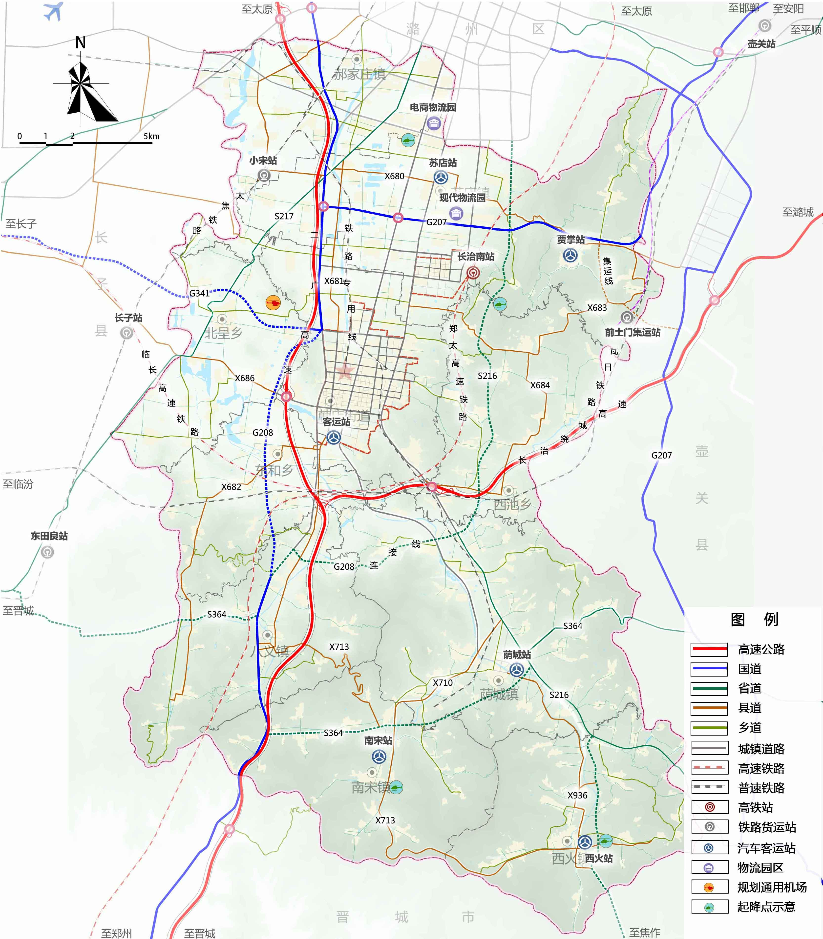
图2 全区综合交通规划示意图

（五）完善城乡一体化客货运输服务网络
以全域公交一张网为对象，优化公交线网结构，以不同的服务对象出行目标为指引，构建“干线+普线公交”两层次公共交通线路，形成完整的公共交通服务链，定制公交、出租车作为城市辅助型公共交通；根据客流量大小、途经路段情况（生活区）等因素，发展多尺寸、多车型的公交车，合理利用资源。优化城乡和城市公交网络的衔接和分工，疏解部分城乡公交线路至城区外围道路，减少光明路等道路上的公交重复线路，提升城区至乡镇、景区的时效性。城乡公交线网提升对北部和南部旅游资源的服务覆盖，适时开通接驳环线，提升旅游服务品质。城区公交结合公交场站建设和城市用地拓展，优化线路布局，增强对交通枢纽、重点功能片区的服务效率，提升对城乡公交的接驳能力。完善现有的上党客运站、高铁站、荫城客运站等公交场站配套设施，上党客运站承担全区的公交保养维修功能；结合线路需要完善水泉山庄、柳林学校首末功能。
进一步完善区-乡-村三级快递物流体系，到2035年实现所有村级快递点全覆盖。推进农村客货邮融合发展，农村公交在满足基本服务功能前提下，拓展代运邮件快件功能，便利群众出行，畅通货运物流“最后一公里”，依托上党综合运输服务站，荫城、南宋、苏店、贾掌、西火综合运输服务站，村庄超市建设区乡村三级“交邮驿站”，促进促进农产品、农村生产生活物资、邮政快递物品高效便捷流通，实现“一点多能、一网多用”的城乡运输可持续发展。
依托县道、乡道、规划旅游公路构成旅游支线，形成区域特色小环线（南部古建乡村民俗环、北部神农-古代-红色文化环），承担短途自驾游等，加强县域自驾服务体系建设。完善长治南站、城区客运枢纽、荫城古镇、苏店镇等旅游集散功能。结合特色景区适时推动五龙山、都城隍等自驾营地建设，结合交旅融合区域，打造高品质交通服务。

七、中心城区道路交通系统规划

（一）道路网规划
结合现状和规划空间拓展，衔接长治市中心城区路网，构建以主干路为骨架，功能清晰、结构合理、内场外联的城市道路网系统。将城区道路划分I级主干路、II级主干路、III级主干路、次干路以及I级支路、II级支路等三级六类，明确路网功能。
在国土空间总体规划的空间布局框架下，结合现状路网及建设条件，优化骨架路网，规划形成“七纵五横”骨架主干路。“七纵”为西华路、新建路、光明路、正大路、英雄南路、迎宾路、延安南路。“五横”为金泽大街、学府街、五龙街、黎都街、振东街。
根据上党中心城区的交通量情况，开发边界范围内城市主干路及主干路以下均采用平面交叉形式。主干路和次干路交叉口应逐步实现全部采用信控方式，优先保障步行和自行车交通的通行。
城区外围与外迁国省道等快速通道交叉时预留立体交叉建设空间。G207与延安南路、G208与X686、G208与X682规划采用菱形立交，G207与S216、G208与G341、G208与G208连接线预留三处互通立交。
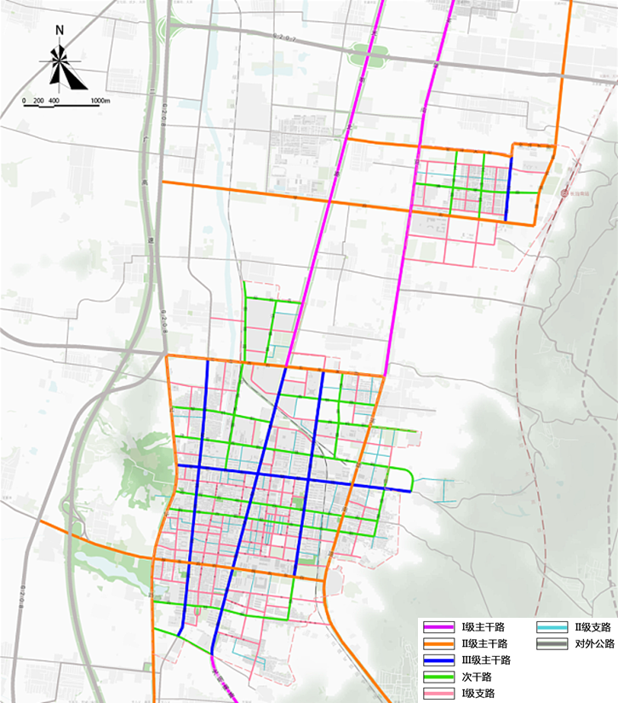
图3 中心城区道路网规划示意图

（二）慢行交通系统规划
突出上党城市特色，构筑与景观相适宜、机动车发展协调、与公共交通紧密衔接的慢行系统，有力提升交通出行环境人性化和可持续性，提升城市交通的建设质量，打造“以人为本，兼顾好看好用，满足多样需求，反映地区特色，体现科技元素”的慢行与绿道系统。
依据人流集聚程度、地区功能定位、公共服务设施分布、道路条件等因素，将城区划分为慢行I类区、II类区、专用区。规划府前广场片区、体育公园片区、老城商业片区等7个慢行I类区，古韩路（新市西街-古桥路）设置步行专用区，打造特色步行街，为市民建设安全、宜人、活力的活动和出行环境。进一步完善“六横四纵”一级骑行廊道，包括新建路、光明路、正大路、黎岭路、体育二街、黎都街、迎宾街、振东街、学府街、文学路等，串接各功能组团，形成骑行网络主骨架，服务长距离跨组团联系。

（三）停车设施规划
优化停车设施的布局和供应结构，逐步形成以配建停车为主体、以社会公共停车场为辅、以路内停车为补充的区域差异化的停车供应体系，建筑物配建机动车停车泊位总量达到总停车泊位供给量的85%以上，公共停车设施占总泊位数的10%-15%。划分两类停车政策分区，通过差异化的停车设施布局和管控手段，引导人们向绿色出行、绿色生活转变。
规划布局公共停车场43处，共4289个停车位。其中现状停车场19处，1445个停车位，规划停车场24处，2844个停车位。新建停车场规划设置电动汽车充电桩，按不低于停车位数量的10%配建充电桩。
路内停车场主要为服务于短时停车需求的临时停车位，应根据用地布局和道路通行状况动态调整。结合道路停车需求、道路等级和道路宽度合理设置。其中，主干路禁止设置路内停车泊位，次干路不宜设置路内停车泊位，支路根据道路交通饱和度和道路宽度等适当设施路内停车泊位。停车问题突出的老居住区周边道路可设置为夜间限时停车位（19:00-7:00），作为夜间对基本车位的补充。
加强监督区域内各类建筑停车配建情况。对于新建、改建、扩建公共建筑、居住小区，要严格按规定核实其配建停车设施，小区停车位鼓励租售并用，提高停车资源的利用效率。对于老旧小区停车设施不能满足业主停车需求的，按照物业管理相关法律法规并经业主同意，可以统筹利用业主共有场地设置临时停车设施。根据停车资源和交通资源情况，适时逐步推进公共停车场收费，引导市民停车行为，优化城市停车资源的使用效率。

（四）公共加油加气站及充电站规划
根据城区的功能调整和出行需求，优化调整城区的公共加油加气站及充电站。远期结合城市更新、国省道外迁等，逐步取消现状G208-黎都西街、英雄南路-新市东街、英雄南路-苗岭街等3-4座加油站。随着电动汽车的逐步普及，增加城区公共充电设施的建设，并在城区北部规划公共充电站1处。

（五）交通管理和信息化规划
充分利用智能交通技术和信息化手段，全面提升交通管理系统化、精细化、现代化水平。建立和健全科学、规范的交通管理模式，促进交通设施和交通资源合理使用。重点完善英雄南路、迎宾街等主要道路路口信控设施，逐步推进行人过街信号控制，学校、医院等重要节点临时停车和非机动车秩序管理。老城区结合密路网的打通，可根据实际交通需求情况组织单向交通。
结合上党区交通管理需求实际，加强面向行业管理、公众服务和企业运营的智慧交通服务系统建设，适时发展智慧停车、智慧公交、智慧管控、智慧物流等综合性服务，提升交通管理的整体性和效率，提升服务水平。

八、近期建设计划
全区层面，加快推进过境公路建设和对外通道连通，促进综合交通物流枢纽功能提升。推进支撑全域旅游发展的交通系统建设。落实太焦铁路长治段双线电气化改造，提升小宋站服务能力；推进绿色能源物流港铁路专用线和前土门集运站建设；结合旅游旅游新趋势，依托成功通航，发展低空旅游新航线；推进G207快速化改造、G208上党段改扩建、S216上党区过境段外迁及G208连接线改建工程；逐步翻新县乡道，改善城乡出行环境。区分不同线路功能，优化城区的公交线路。
中心城区层面，以建设“四宜上党”为目标，结合城市更新，完善城市慢行交通系统和交通配套设施完善，提升交通管理水平。结合国省道外迁，加快推进西华路、英雄南路市政化改造，振东西路与新G208衔接段改造等；结合近期城市建设和更新项目，推进西苗路、苗岭街、体育东街东段、汉北街东段等次支路和街巷建设，逐步完善路网体系；对黎都街、古韩中路、新建南路、古桥街、振东西街、光明北路（凯德广场东侧段）、新市街等道路实施慢行交通提升改造，优化慢行环境；新建3座公共停车场，优化调整古韩中路等道路路内停车泊位。

九、实施保障
加强党的领导，建立并完善部门协调机制。加强相关部门在交通设施建设相关的公共财政投入、土地供应、重大项目推进、与空间布局在建设时序上的相互协调，合理确定重点任务的年度安排和行动计划，实现市区协调、部门联动、同步高效。相关部门在编制各类交通专项规划时应与综合交通体系规划相衔接，研究落实综合交通的战略导向和总体布局。
加强规划传导和规划动态优化。结合区国土空间规划规划的实施，按照法定规划报批程序和多规合一的规划实施框架，加强规划严肃性。统筹相关部门，建立区级的交通数据共享和同步接口，加强交通数据的挖掘和研究，实时监测交通运行状态，支撑对规划政策的宏观调整和交通管理措施的精细化实施。加强交通规划的动态性评估，每3-5年进行动态评估，持续优化交通体系。
资金保障。完善交通基础设施建设的政府财政支持政策；拓宽交通基础设施建设融资渠道和投资主体多元化。
公众参与和社会监督。通过多种手段，以公众宣传、咨询介绍和培训学习等方式拓宽宣传渠道，积极培养市民交通文明意识。加强公众参与与监督，创新参与监督方式，保障市民参与共建共治的意见和建议反馈机制和渠道。

